SAMENVATTING EN CONCLUSIE VAN MIJN STUDIE OVER DE OOSTERSE RELIGIES
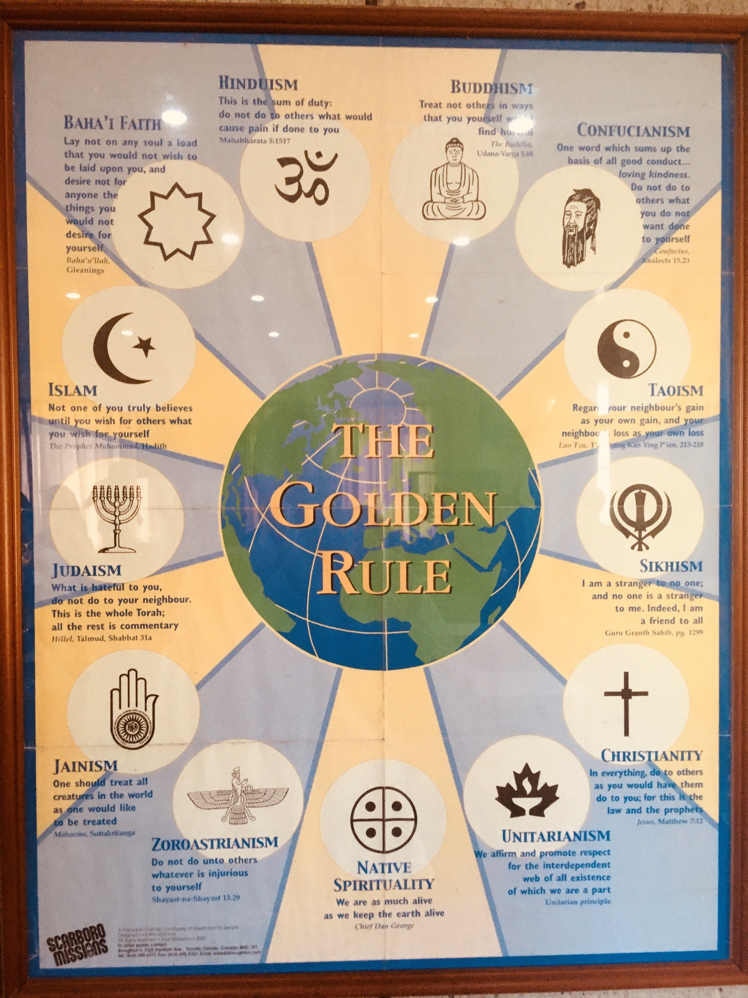
1Poster in het Focolarestadje Pace in Tagaytay

Tagaytay, Dinsdag 17 maart 2020
Mijn studie is een zoektocht naar de vraag: kunnende grote wereldgodsdiensten in vrede met elkaar leven? Is er binnen de verschillende godsdiensten respect voor andersdenkenden en niet-gelovigen? Wat zijn de grote overeenkomsten en verschillen, niet alleen theologisch, maar ook spiritueel en gevoelsmatig in de geloofsbeleving van de gewone doorsnee aanhanger van een godsdienst?
HARMONIE
Het eerste wat ik leerde in verschillende inleidingen en boeken:
Harmonie is in Azië een beter woord dan eenheid (dat wordt verstaan als uniformiteit die verschillen niet erkent). Er is een verlangen in ons dat ons bindt: het verlangen om in gemeenschap te staan met elkaar. Een natuurlijk verlangen, dat ons elkaar doet begrijpen. Een bewustzijn dat we delen in een allesomvattend Super-Zijn in en om ons heen. Dan kunnen we de verschillen in religies accepteren.
Artikel van Luis Antonio Tagle, kardinaal congregatie voor evangelisatie in Vaticaan
Voorwaarden voor harmonie:
- Accepteren dat alles in beweging is.
- Verzoening van verschillen en tegenstellingen. “Moet iedereen denken en zijn zoals ik? Als iemand zegt: “Misschien moeten we je klonen”. Nee, nee. Één is genoeg. Als iedereen praat zoals ik, denkt zoals ik, wat een slechte wereld zou het zijn. Wat een nachtmerrie. Zou het een betere wereld zijn? Nee, het zou erger zijn.”
- Kies bij tegenstelling de zwakkere, de underdog.
- Relax. De Aziatische manier van kijken. Tijd heelt alle wonden. Voor alles is er een tijd. Forceer niet. Dit is geen passiviteit. Het geldt ook in de opvoeding. Groei en verandering is een proces.

Vier opdrachten:
- Luisteren: wat blokkeert ons om open te luisteren? Vooroordelen? Culturele en religieuze manier van denken?
- Voorwaarde is: religie niet scheiden van de sociale culturele en politieke context.
- niet alleen praten. Ook wederzijdse hulp verlenen versterkt de dialoog en wederzijds begrip.
- Koran: 58:7 : Er is geen gesprek tussen drie of God is de vierde; geen tussen 5 of God is de 6e.
Dit komt overeen met wat Jezus zegt: “Waar 2 of 3 in mijn naam bijeen zijn, daar ben ik in hun midden”.

Ecclesiam Suam van Paulus VI: 82: waarheid en liefde, charity en begrip moeten altijd samengaan.
Steeds meer weigeren de conflictpartijen de dialoog.
Mindanao: geen religieus maar politiek conflict: islamieten willen onafhankelijkheid.
Het kan ook anders: een jeugdontmoeting ging vooraf aan een vredesovereenkomst. Voor senior religieuze leiders is het moeilijker samen te werken dan voor jongeren, die geen dure hotels hoeven en geen volle agenda’s hebben.
De vier bestudeerde religies staan in heel verschillende relaties tot het christendom:
Het BOEDDHISME EN CONFUCIANISME staan theologisch het verst van ons af, omdat ze niet in een transcendente God geloven, geen overkoepelende organisatie hebben, geen ‘wereld’ leiders, geen voorgeschreven wetten en regels. Het geloof in reïncarnatie is wezenlijk anders dan het geloof in de hemel. Alleen het begrip Nirwana, de uiteindelijke Verlichting van een ziel, heeft een overeenkomst met ons idee van de hemel, maar over het Nirwana kan verder niets gezegd worden omdat het voor onverlichte mensen niet voor te stellen is. Boeddha en Confucius hebben geen goddelijk wezen. Zij zijn geen oprichters van een religie, maar leraren van de levensleer die in talloze oude geschriften verzameld is.
Moreel en praktisch gezien staan ze echter dichter bij ons dan Islam en Hindoeïsme, omdat de leer, of hun levensvisie gebaseerd is op zelfontplooiing, zoeken naar wijsheid in zichzelf en in het leven, levenservaring, geloof in de wezenlijke goedheid van de mens. Kwaad bestaat wel, maar kan door de mens zelf, door vasten en meditatie, overwonnen worden.
Zij onderschrijven zo wel de christelijke waarden en normen, streven naar vrede en harmonie, zijn tegen het doden van levende wezens en zien de naastenliefde en caritas als een belangrijke stap naar de volmaaktheid waardoor men zal reïncarneren in een beter, hoger levensniveau.
Boeddhisme en Confucianisme geloven niet in een persoonlijke God, maar wel in een immanente kracht die in al het leven aanwezig is. Zo komen ze wel tot gebed, dankzegging voor het leven en tot verering van voorouders. Ze vereren Verlichte personen uit de geschiedenis, zoals wij heiligen vereren. Ze brengen offers als uiting van belangeloosheid en eerbied voor het leven.
Boeddhisme zegt dat oprechte volgers van andere religies ook beloond zullen worden in het hiernamaals.
Schisma rond het jaar 0 toen boeddhisme zich buiten India verspreidde.
Kenmerk van het MAHAYANA boeddhisme: geen obsessief zoeken naar eigen heiliging, maar naar redding van anderen en welzijn van de wereld (=bodhisattva). Lijdende mensen helpen met zelfopoffering en anderen onderwijzen.
In het christendom is het geloof geobjectiveerd, geformaliseerd. Mystici proberen binnen de openbaringsgodsdienst wel innerlijke ervaringen te hebben en erdoor hervormd te worden. Maar voor veel christenen is er geen relatie tussen geloof en spirituele ervaring. Boeddhisten hebben geen openbaring en hun geloof is dus helemaal gebaseerd op spirituele ervaring en levenservaring en analyse van het leven, gedrag en lijden. De boeddhist is zijn eigen geestelijk leidsman en dokter. Ondanks een enorme leer, rituelen, aanbiddingsobjecten en religieuze organisaties. Maar hun spirituele pas is heel rijk en diep en daar kunnen christenen van leren.
Het HINDOEÏSME gelooft in een hogere macht, Brahman, en ‘ondergoden’ die bepaalde aspecten van het leven veroorzaken: zoals de schepping, de ontwikkeling en de vernietiging. De aardse mensengeschiedenis is een afbeelding en gevolg van wat zich in de godenwereld afspeelt. Het is daarom heel belangrijk offers aan de goden te brengen om hun zegen te verkregen en onheil af te wenden.
Heersers baseerden hun macht op de goddelijke orde. De relaties tussen heersers en onderworpenen waren uitdrukking van de gevarieerde ordeningen van goden, volken en dingen die de kosmos constitueren. De beschrijving van de godenwereld was niet metaforisch maar letterlijk een fysische beschrijving van het heelal. Hiërarchie is meegegeven met de schepping, evenals politieke macht en bezit. De uitbreiding van je macht of bezit is een soort goddelijke plicht.
FILOSOFIE: Karma is de essentie van het Indiaas denken. Dat is: elke actie heeft gevolgen. Dat is een natuurlijke kosmische wet. Vanaf de 5e eeuw voor Christus was Karma niet alleen een kosmische wet (offers opdragen voor de Goden), maar bepaalde het Karma ook de persoonlijke bestemming. Hieruit volgde het idee van wedergeboorte. En uit de vervulling van de plichten (dharma) volgde weer iemands wedergeboorte. Moraal speelde geen rol: plichten zijn niet objectief goed of fout.; ze moeten gewoon vervuld worden. Ethische perspectieven staan in de Bhagavat Gita.
Yoga = zichzelf een juk opleggen om tot dieper inzicht te komen. 3e eeuw AD. Uitschakeling van alle gedachten voor een soteriologisch doel.
Dharma van de kosmische orde wordt ook de orde van de samenleving.
Ook het hindoeïsme kent geen wereldwijd overkoepelend orgaan of leiders die de leer bepalen of voorschriften geven. Het geloof heeft een sterk individualistische inslag. Ze tolereren dat joden en christenen hun eigen Godsbeelden hebben, hebben geen bekeringsdrang, maar accepteren dat ook niet van christenen.

De ISLAM staat theologisch het dichtst bij het christendom, maar heeft er tegelijkertijd een zeer vertekend beeld van. De Koran is het hoogste goddelijk gezag, is directe openbaring van God via de profeet Mohammed, die echter slechts een instrument is geweest in Gods hand en geen verlosser is. Verlossing verkrijgt de mens alleen door zich aan de Koran te houden.
De Koran staat echter vol historische onjuistheden en tegenstrijdigheden. Omdat de Islam ook geen wereldleider over overkoepelende organisatie heeft, kan iedere moslim de Koran naar eigen believen uitleggen. Daardoor zijn er fundamentalistische en extremistische moslims en ook richtingen die zeer dicht bij het christendom staan, gelovend in één God, barmhartig en het goede belonend met eeuwig leven.
'De islam' betekent letterlijk 'om te dienen' of 'overgave'
'Islam' is afkomstig van 'salaam', wat 'vrede' betekent. In de letterlijke zin van het woord betekent islam: overgave of onderwerping (aan Gods wil en woord). We mogen hopen dat die overgave leidt tot vrede, maar iedereen interpreteert de islam zoals hij of zij zelf wilt.
De islam beschouwt zichzelf niet als een geloof dat volgt op het jodendom en het christendom, maar als een oerreligie, het geloof waar het joden- en het christendom volgende ontwikkelingen op zijn.
Er is echter een brug te slaan met de volgende soera’s: ‘Isa, was een profeet van de islam
Jezus’ ware naam, volgens de koran, was ‘Isa. Zijn boodschap was de pure islam, onderwerping aan Allah. (Soera 3:84). Zoals alle moslimprofeten voor hem, en Mohammed na hem, was ‘Isa een wetgever, en christenen moeten zich aan zijn wet onderwerpen (Soera 3:50; 5:47).’
Als moslims Jezus als profeet erkennen, dan moeten ze ook zijn volgelingen erkennen, de christenen dus. En waarom zouden zij hun profeet Isa niet beter willen leren kennen door de bijbel te bestuderen, die meer betrouwbare informatie geeft over Jezus dan de Koran?
Wat betreft vele soera’s zoals: “Christenen en joden die niet geloven in Mohammed gaan naar de hel” (Soera 98:6) zullen moslims moeten leren en accepteren dat God alleen zal oordelen over de naaste, en niet wij. Het waren uitspraken die Mohammed deed voor zijn tijd en culturele/politieke situatie. Niet als een eeuwige goddelijke wet.
(Soera 9:29). Bij de terugkeer van Isa aan het eind der tijden zal de jihad tegen christenen (en joden) die onder de islam wonen worden hervat. Zij moeten zich bekeren tot de islam, of anders gedood of tot slaaf gemaakt worden.
Ook hier geldt: het is geen opdracht aan moslims van deze tijd.
De Jihad kan ook opgevat worden als de strijd tegen het kwaad in eigen hart. Dat is een opdracht in elke godsdienst.
De islamitische behandeling van de bijbel is één van totale ontkenning. Hoewel die beweert alle voorgaande profetische openbaringen te bevestigen, is de koran vergeetachtig ten opzichte van de ware inhoud van de bijbel. De bewering dat christenen en joden weloverwogen hun geschriften vervalsten wordt gedaan zonder bewijs, en dit dient alleen om de historische onvolkomenheden van de koran toe te dekken. Moslimgeleerden hebben nauwelijks weet van de bijbel of Bijbelse theologie en blijven daarom onwetend over deze feiten.
‘Isa (Jezus) van de koran is een product van fabel, fantasie en onwetendheid. .... De ‘Isa van de koran is gebaseerd op geen enkel erkende vorm van historisch bewijs, maar op fabels die circuleerden in het Arabië van de zevende eeuw.
Pakistan: interreligieuze dialoog begint met kleine gebaren, delen in moeilijkheden en pijn van de situatie. Empathie.
Algerije: dialoog met moslims moet gezien worden in de context van de proclamatie van de aanbidding van de ene God en Hem alleen, zonder verdere toevoeging van een andere persoon. En verklaren dat elke mens uniek is, zonder enig superioriteitsgevoel.

NOSTRA AETATE 28 okt 1965

Van ontkennen van de diversiteit naar erkenning ervan. “Buiten de kerk geen heil” is vervangen door: “in andere godsdiensten zijn zaden van het woord en voorbereiding op het evangelie”. Er zijn convergenties. Alle mensen zijn deel van Gods plan.
Een poging intenties, harten en acties te veranderen naar begrip. Opening voor dialoog. In katholieke bewegingen is die ontwikkeld. Zij stellen geen theologische eisen. Samenwerken aan een gezamenlijk doel, praktisch en concreet: eenheid en liefde bevorderen en vrede voor de hele mensheid.

Antropologisch uitgangspunt: ieder is mijn broeder en zuster, beeld van God, die we Vader van alle mensen noemen.
1. Johannes 4,8: we kunnen God niet kennen als we niet liefhebben. Nostra Aetate 5
We hebben dezelfde oorsprong en hetzelfde doel. NA1

Benedict XVI: dialoog is niet voor bekering maar voor begrip.
Een hindoe: in de Focolare is geen plaats voor proselitisme.

Wederzijdse liefde/naastenliefde/liefde is in de islam: barmhartigheid; in het boeddhisme compassie; in het hindoeïsme prem en bhakti. Dat gaat verder dan tolerantie.
Samen leven en samen werken gaat vooraf aan de uitwisseling van religieuze ervaringen of theologische dialoog.

Als er wederzijds vertrouwen is, ervaren en beproefd, dan is het mogelijk eerlijk en duidelijk te spreken over eigen geloof, proberend de ander niet te pijnigen en te spreken met een inclusieve taal. (de anderen niet uitsluiten; niet het geloof van de ander tegenspreken, ontkennen of denigreren. WK). Persoonlijk getuigen, alleen namens jezelf spreken en eigen ervaring vertellen.

Conclusie

Met het Confucianisme, het Boeddhisme en het Hindoeïsme is wel vreedzaam samen te leven.
Fundamentalistische moslims zonder historische kennis over de ontstaansgeschiedenis van de Koran en het leven van Mohammed, dat vol zat met zeer inhumane daden (volgens het boek Ik zocht Allah en vond Jezus van Nabeel Qureshi. ISBN 9789043531313), zullen moeilijk tot respect voor andere religies te brengen zijn. Zij beschouwen zichzelf als God en menen in naam van Allah over anderen te mogen oordelen en veroordelen.
Maar met de meeste islamieten kunnen we vriendschappelijke relaties opbouwen als ze inzien dat hun uitleg van de Koran interpretaties zijn en als hun theologen openstaan voor historisch onderzoek naar het ontstaan van de Koran en de bijbel.
Er zijn vele moslimgemeenschappen die naar de Gulden Regel leven en zo in vrede kunnen leven met aanhangers van andere religies. Bijvoorbeeld de Ahmadiyya Moslim Gemeenschap in Den Haag.

